EJERCICIOS
- Representa la razón de las siguientes situaciones
20 alumnos de 30 aprobaron el examen de matemáticas
Una cantas con 35 manzanas de las cuales 5 están podridas
Dana tiene 15 años y su mamá 35
Laura y Perla compraron 32 dulces de los cuales Lucia solo aportó para 15
Cuatro es a 16
25
20
15:45

Recordemos la razón aritmética y la razón geométrica

- Escribe dos números cuya razón aritmética sea 6 y dos cuya razón aritmética sea 2
3
6
2 3

- Encuentra la razón aritmética y geométrica de
60 y 12
5.6 y 3.5
11 y 5
12 6
3
8 y 0.5

- Une con una línea las razones que formas una proporción.
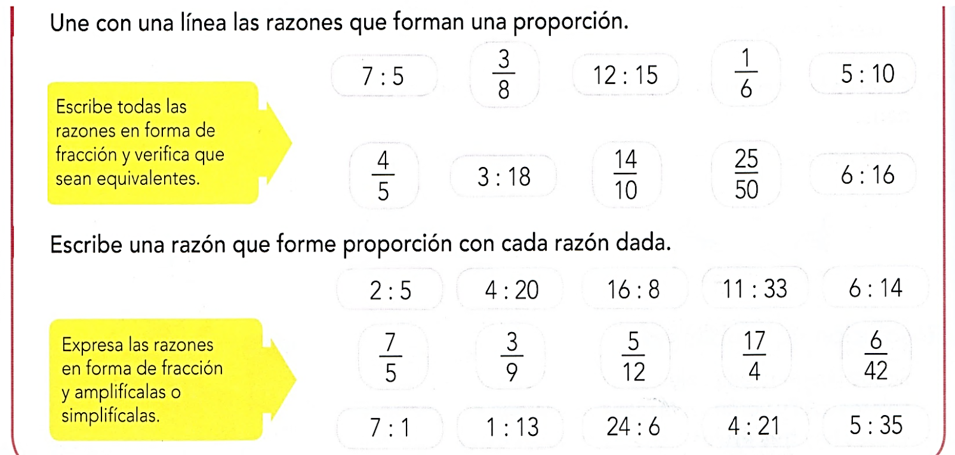
- Escribe una razón que forma proporción a cada razón dada.

